
Lliurex development team:
- Héctor Garcia
- Raúl Rodrigo
- Daniel Durán
- Miguel Angel Juan
- Juan Ramon Pelegrina

Documentación presentación de la Release de LliureX 15.05
17 de Octubre de 2014
Versión 1
19 de Mayo de 2015
Versión 1
Índice de contenidos
Introducción 4
LLX-POOL-TOOLS 5
1.llx-pool 5
2.Operaciones disponibles en los repositorios 15,05 6
3.Estructura actual de los pools de LliureX 8
4.Qué necesito saber 9
Warnings de montaje de clientes 12
Umask de directorios compartidos 13
ACLs de directorios del servidor 14
Comprobación de ACLs y permisos en el arranque de servidores esclavos 15
Eliminación del antiguo script de restauración de fichero nsswitch 16
Orden de ficheros de configuración de sudoers 17
Montaje de unidades compartidas para el usuario netadmin 18
Montajes en clientes semi ligeros 19
Comprobación de usuarios congelados 20
Guardado de perfiles móviles en apagados y reinicios 21
Subida de versión Adobe Flash Plugin 22
Desactivación de efectos de metacity en Lliurex GVA 23
Subida de versión Firefox-esr 24
Apagado programado de clientes 25
LLIUREX-ARTWORK-FONTS 27
LLIUREX-ARTWORK-BANNERS 28
LLIUREX-OPENMEETING 29
LLIUREX-CONKY 30
LLIUREX-MEGAPHONE 32
PMB 33
ZERO-LLIUREX-ADOBEAIR 34
LLX-MOZILLA-ADDONS 35
LLUM 36
ROBOLLIUREX 37
OPENSYSCLONE 38
LLIUREX-SGDB 39
ZERO-LLIUREX-PMB-INSTALLER 40
LLIUREX-APT 41
Lanzador de LliureX Guard en Centro de control de LliureX 42
Pruebas de carga de red en clientes 43
Moodle: Añadida librería para tratamiento de documentos tipo pdf 44
Avisos en Software Center de Ubuntu 45
Inclusión de Software adicional en los repositorios 46
Ubiquity 47
Ubiquity en GVA 48
Cambio de IP en servidores inicializados 49
Lliurex-analytics: solicitud de permiso al usuario 50

Introducción
Se plantea este documento como un breve resumen con los enlaces y algunos resúmenes acerca de todos los cambios que se han realizado para la construcción de la Release de LliureX.


LLX-POOL-TOOLS
Para automatizar la tarea de gestión de pools de LliureX existían una serie de scripts para realizar las acciones que fueran necesarias en cada momento con los pools de pre-producción y producción de LliureX, esto es, actualizar pre o pro, actualizar listas de paquetes...

Para facilitar aun mas la tarea se ha realizado una pequeña interfaz por terminal que recoge los scripts necesarios para el manejo del pool y los organiza en cuatro categorías y ordena por importancia.

Las cuatro categorías son:
- Actualizar listas de paquetes
- Comprobar posibles actualizaciones
- Realizar actualizaciones
- Sincronizar repositorios locales a lliurex.net

llx-pool
El ejecutable que controla estas acciones se llama llx-pool y funciona a modo de subshell la cual se van introduciendo los pasos a ejecutar.

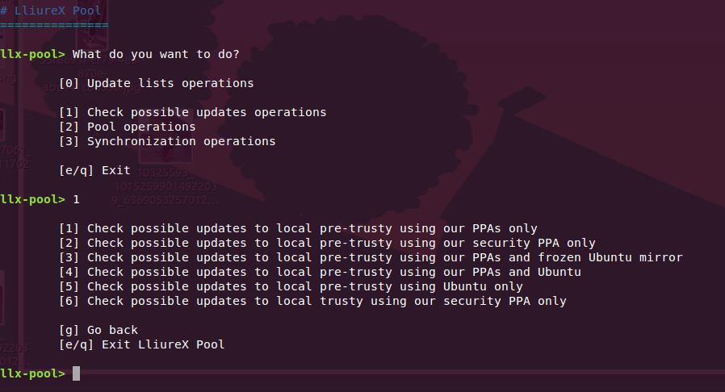
Además de la subshell, se distribuyen los scripts necesarios para operar con los repositorios de LliureX en la versión 15.05.

Operaciones disponibles en los repositorios 15,05

· Actualizar listas de paquetes procedentes de un mirror local de Ubuntu
Este paso comprueba que nuevos paquetes serán arrastrados al pool de lliurex.net en caso de que nuevos paquetes realizados requieran de dependencias extras que antes no existían. Se utiliza un mirror local de Ubuntu, lo cual quiere decir que no entraran nuevos kernels en la lista o paquetes que no existieran previamente.

· Actualizar listas de paquetes procedentes de Ubuntu
Similar a la acción anterior, pero usando los repositorios reales de Ubuntu, por lo que cabe la posibilidad de que nuevas dependencias por subidas de paquetes de Ubuntu entren en nuestro repositorio.

· Comprobación/Actualización de pre-trusty usando solo los PPAs de desarrollo de LliureX
Actualizar las versiones de paquetes del repositorio con las nuevas versiones que provengan exclusivamente de nuestros PPAs de desarrollo.

· Comprobación/Actualización de pre-trusty usando solo el PPAs de seguridad de LliureX
Actualizar las versiones de paquetes del repositorio con las nuevas versiones que provengan exclusivamente del ppa de seguridad, excluyendo por tanto el de desarrollo.

· Comprobación/Actualización de pre-trusty usando nuestros PPAs y el mirror congelado de Ubuntu
Actualizar las versiones de paquetes del repositorio con las nuevas versiones que provengan de nuestros PPAs y de un mirror local de Ubuntu.
· Comprobación/Actualización de pre-trusty usando nuestros PPAs y Ubuntu
Actualizar las versiones de paquetes del repositorio con las nuevas versiones que provengan de nuestros PPAs y del repositorio real de Ubuntu

· Comprobación/Actualización de pre-trusty usando Ubuntu
Actualizar las versiones de paquetes del repositorio con las nuevas versiones que provengan del repositorio actual de Ubuntu.

· Comprobación/Actualización de trusty usando nuestro PPAs de seguridad
Actualizar las versiones de paquetes del repositorio de producción con las nuevas versiones que provengan de nuestro repositorio de seguridad sin pasar por pre-producción.

· Sincronizar pre-trusty local a lliurex.net/pre-trusty
· Sincronizar lliurex.net/pre-trusty a lliurex.net/trusty
· Sincronizar trusty local a lliurex.net/trusty

Estructura actual de los pools de LliureX
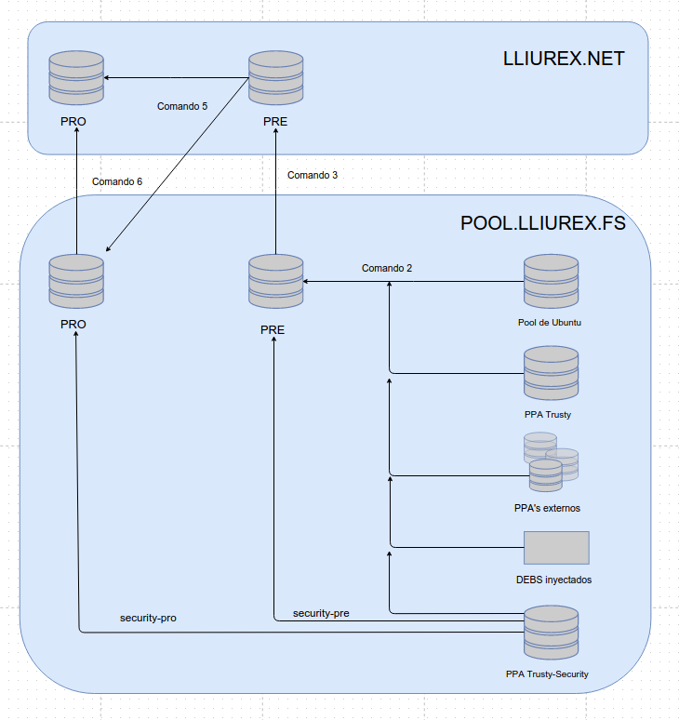

Qué necesito saber
La herramienta gestiona el entorno que existe actualmente, no monta ninguna infraestructura. La infraestructura es dependiente de los scripts que se realicen.
A día de hoy, los scripts de trusty necesitan las siguientes piezas fundamentales:
- Debootstrap de i386 y amd64
- Listas de paquetes básicos para calcular listado completo de paquetes del pool
- Sources lists preparados para los debootstrap
- Pool de pre-trusty
- Pool de pro-trusty

Tanto los sources.lists como las configuraciones para montar un reprepro de pre-trusty son distribuidas con el paquete llx-pool.
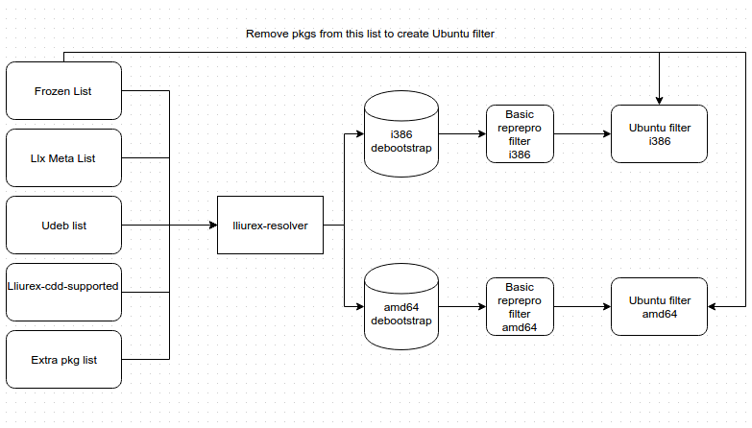
La creación de listas funciona de la siguiente manera: a partir de las listas de paquetes frozen, llx-meta, udeb, las dependencias de lliurex-cdd-supported y una lista de paquetes extra se genera, a través de lliurex-resolver y usando los bootstrap de trusty de i386 y amd64, la lista completa de paquetes que han de estar en el pool. Esta lista se usa como filtro en la configuración de reprepro de pre-trusty para que sólo los paquetes en dicha lista entren en el pool. Para soportar el congelado de versión de ciertos paquetes de Ubuntu existe una segunda lista generada como diferencia entre la calculada por lliurex-resolver y frozen-list, la cual se usa como filtro para los paquetes que provienen de los repositorios de Ubuntu.

Para conseguir que al actualizar el pool solo entren paquetes del PPA, o solo de Ubuntu o cualquier otra combinación, hay que jugar con la configuración de las fuentes del fichero distributions de reprepro. El paquete llx-pool provee todas las configuraciones necesarias de dicho fichero para hacer posibles los pasos explicados en la sección 3 de esta documentación.

Warnings de montaje de clientes
Para limpiar los mensajes innecesarios del registro de sucesos del sistema, se han añadido una serie de scripts en el paquete de montajes para eliminar la advertencia de que ciertos pasos en pam-mount no existían.
Los scripts añadidos simplemente salen con éxito para eliminar cualquier tipo de mensaje.

Subversion:
https://svn.lliurex.net/trusty/client-mount

Umask de directorios compartidos
Se ha detectado que los directorios montados en los clientes pesados y semi ligeros, la mascara que aplica por defecto hace que los permisos de grupos que aplican las ACLs a dichos directorios son ignorados al aplicar unos permisos de UNIX mas restringentes.
Para poder mantener los permisos de las ACLs hubo que modificarse los siguientes paquetes:
- n4d-samba, en donde se modificaron los ficheros que definen los compartidos para forzar la mascara deseada.
- Lmd-client, en donde se proporciona un script de profile.d que configura el umask del usuario.

Subversion:
https://svn.lliurex.net/trusty/n4d-samba
https://svn.lliurex.net/trusty/lmd-client

ACLs de directorios del servidor
En un proceso habitual, las ACLs de unos directorios en particular en el servidor son introducidas en el arranque de la maquina. Se ha detectado que en servidores cuyo arranque es mas lento del habitual, al aplicar las ACLs, los grupos de LDAP aun no son reconocidos por el sistema, por lo que se ha optado por usar UIDs en vez de nombres de grupo en los esquemas de ACLs ya que de esta manera, aunque no se pueda resolver el nombre del grupo, la operación nunca falla.

Subversion:
https://svn.lliurex.net/trusty/n4d-ldap
https://svn.lliurex.net/trusty/lliurex-jclic-shared
https://svn.lliurex.net/trusty/lliurex-easy-sites

Comprobación de ACLs y permisos en el arranque de servidores esclavos
Hasta ahora, en el arranque de servidores esclavos que no tienen configurada la replicación de ficheros por glusterfs necesitan de un proceso aparte para regenerar y comprobar los permisos de los directorios personales en /net de cada uno de los usuarios generados en LDAP. Este proceso podía sobrecargar en exceso el arranque del servidor, por lo que se ha optado por una alternativa mas ligera en la que simplemente se regeneran los directorios no existentes y los ya presentes se dejan tal y como están, sin intentar restaurar ningún tipo de permisos.

Subversion:
https://svn.lliurex.net/trusty/n4d-server-plugins

Eliminación del antiguo script de restauración de fichero nsswitch
Con la actualización lanzada en la ultima RC de LliureX 15.05, la configuración de los usuarios de LDAP es manejada ahora por los paquetes libnss-ldapd y nslcd. Con estos paquetes ya no es necesaria la antigua solución que intentaba que los clientes siempre tuvieran la configuración del nsswitch limpia en los arranques, de hecho, con el script presente, es posible que se dieran arranques en los que los usuarios de LDAP no consiguieran acceder al sistema a través del gestor de entrada LightDM.

Subversion:
https://svn.lliurex.net/trusty/n4d-check-server

Orden de ficheros de configuración de sudoers
Se detecto que con perfiles de usuarios profesor promocionados, debido al orden en el que se establecen los permisos de sudoers para ejecutar aplicaciones que modifican ficheros del sistema sin permisos, no podían montar las unidades de red desde clientes semi ligeros. Por ello, hubo que modificar el orden de los ficheros en el directorio sudoers.d para que el permiso de ejecutar el script de montaje se activara correctamente.

Subversion:
https://svn.lliurex.net/trusty/lmd-lliurex-data

Montaje de unidades compartidas para el usuario netadmin
El usuario administrador de red del modelo de aula LliureX “netadmin” hasta ahora no contaba con unidades compartidas. Se han modificado todos los paquetes necesarios para que este usuario cuente con los directorios Documentos, Escritorio y Compartido montados en red. Esta funcionalidad esta disponible tanto como actualización como en nuevas inicializaciones de servidores.

Subversion:
https://svn.lliurex.net/trusty/client-mount
https://svn.lliurex.net/trusty/n4d-ldap

Montajes en clientes semi ligeros
En centros inteligentes se observo que tras una combinación de estados, los directorios de los usuarios podían contener enlaces a los directorios compartidos, lo cual hacia que los montajes se realizaran sobre el mismo directorio origen recursivamente. Aunque el origen del problema es aun desconocido, se modifico el script home-linker responsable del montaje de unidades de red para asegurarse de que si el directorio destino es un enlace, sea borrado primero antes de realizar el montaje.

Subversion:
https://svn.lliurex.net/trusty/xdg-lliurex-dirs

Comprobación de usuarios congelados
En el modelo de aula LliureX existe la posibilidad de bloquear la apariencia de la sesión de un usuario para que siempre sea la misma. Desde el llum, se pueden configurar que usuarios pueden ser bloqueados. La limitación es la de que solo los alumnos pueden ser congelados.
Se observo que si a la librería se le consulta por el estado congelado o no de un usuario que no pertenece al grupo stundents, devolvía una excepción, por lo cual se soluciono la consulta para que compruebe correctamente la pertenencia al grupo de alumnos y, en caso contrario, devuelva como respuesta estado de congelado “falso”.

Subversion:
https://svn.lliurex.net/trusty/n4d-server-plugins

Guardado de perfiles móviles en apagados y reinicios
En versiones anteriores, los perfiles móviles del aula guardaban los datos tanto en salida de sesión como en apagado de maquina. Debido unos cambios de señales de GNOME en el cierre de sesión, hasta ahora, en LliureX 15.05 no era posible guardar el perfil en apagados.
Se investigo como inhibir la señal de apagado, lo cual dejó como única opción valida retrasar el apagado hasta un tiempo máximo en el cual el perfil tendría que ser guardado en el compartido del servidor.
Además de la modificación de código de los perfiles móviles, se añadió configuración extra del sistema para aumentar el tiempo máximo de retraso de apagado de 5 segundos a 60, teniendo en cuenta que es el tiempo máximo de espera, si los perfiles terminan en menos tiempo, la maquina apagara inmediatamente después sin tener que esperar los 60 segundos completos.

Subversion:
https://svn.lliurex.net/trusty/lliurex-moving-core

Subida de versión Adobe Flash Plugin
Se actualizo la versión de Adobe Flash Plugin a la versión 11.2.202.554.
Para facilitar la parte de desarrollo en la cual hay que actualizar el paquete de flash y sus ficheros de instalación, también se realizo un script de apoyo que automáticamente realiza los cambios pertinentes en el paquete Debian para poder ser actualizado con mas rapidez.

Subversion:
https://svn.lliurex.net/trusty/adobe-flasplugin

Desactivación de efectos de metacity en Lliurex GVA
Desde la GVA se solicito que por defecto, los efectos de composición de metacity estén desactivados para todos los usuarios. Para ello hubo que actualizar la configuración de dconf repartida por defecto en el paquete lliurex-artwork-defaults-gva.

Subversion:
https://svn.lliurex.net/trusty/lliurex-artwork-defaults/

Subida de versión Firefox-esr
Desde la GVA se solicitó la subida de versión de firefox-esr (38.4.0), una versión mas estable de Firefox de soporte extendido que desde LliureX hemos de realizar el empaquetado Debian a mano.

Subversion:
https://svn.lliurex.net/trusty/firefox-esr/

Apagado programado de clientes
Desde diferentes fuentes se nos ha pedido la posibilidad de programar el apagado de los clientes del aula, tanto pesados como semi ligeros y ligeros.
Para este fin, se ha realizado un plugin de n4d que permite configurar un script de cron en el cliente para poder apagarlo, o apagar el cliente inmediatamente.
Para que los clientes ligeros tuvieran esta funcionalidad, hubo que rehacer la imagen mínima de LliureX con la habilidad, no solo del apagado, sino además poder utilizar los usuarios de LDAP en el sistema mínimo.
Además se ha realizado una gui para poder manejar dicha funcionalidad.

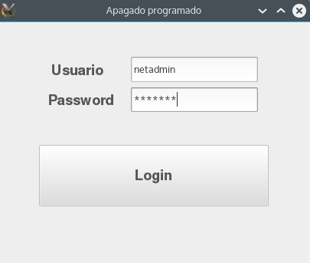

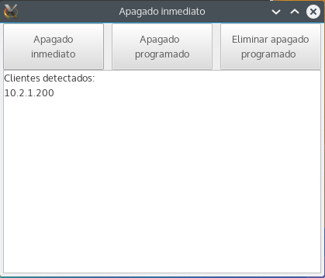

Subversion:
https://svn.lliurex.net/trusty/lliurex-shutdowner
https://svn.lliurex.net/trusty/lliurex-zero-shutdown
https://svn.lliurex.net/trusty/lliurex-zero-shutdown-client
https://svn.lliurex.net/trusty/mini-light-client

LLIUREX-ARTWORK-FONTS
El paquete Lliurex-artwork-fonts contiene una serie de fuentes adicionales que se ponen a disposición del usuario una vez instalado Lliurex.
En esta release se ha modificado el paquete para crear 2 paquetes independientes:
- lliurex-artwork-fonts: encargado de instalar fuentes extra de TrueType como por ejemplo OpenSans-Bold.ttf, OpenSans-Italic.tff, OpenSans-Regular.tff
- lliurex-artwork-fonts-classroom: encargado de instalar fuentes que suelen ser demandadas por los centros educativos como por ejemplo Escolar1.tff, Garabatos.tff, Infantil.tff

Subversion:
http://svn.lliurex.net/trusty/lliurex-artwork-fonts/trunk/fuentes/

LLIUREX-ARTWORK-BANNERS
El paquete Lliurex-artwork-banners contiene los iconos a mostrar en el zero-center de aquellas aplicaciones que no lo llevan en su empaquetado.
En esta release se ha procedido a eliminar los iconos correspondientes a las aplicaciones Mrpdi y Robolliurex que colisionaban con los paquetes upstream.

Subversion:
http://svn.lliurex.net/trusty/lliurex-artwork-banners/trunk/fuentes/

LLIUREX-OPENMEETING
En esta release se ha procedido a corregir un bug en el zomando de lliurex-openmeeting que impedía la inicialización correcta del servicio remoto del laboratorio de idiomas.
Además se ha modificado el icono del zero-center correspondiente al zomando del administador del servicio remoto del laboratorio de idiomas para diferenciarlo del zomando del administrador del servicio del laboratorio de idiomas.



Fig 1. Nuevo logo zomando administrador servicio remoto del laboratorio de idiomas

Subversion:
http://svn.lliurex.net/trusty/lliurex-openmeetings/trunk/fuentes/

LLIUREX-CONKY
En esta release se ha modificado el paquete de lliurex-conky para introducir las siguientes mejoras:
- Mostrar en la gui para los server la versión del mirror disponible (si se ha creado el mismo)
- Se ha modificado el código para añadir el soporte a las traducciones de forma que tanto la gui de configuración como la gui de seguimiento del conky se mostrará en el idioma en que se encuentre configurado el sistema (inglés, castellano y valenciano)
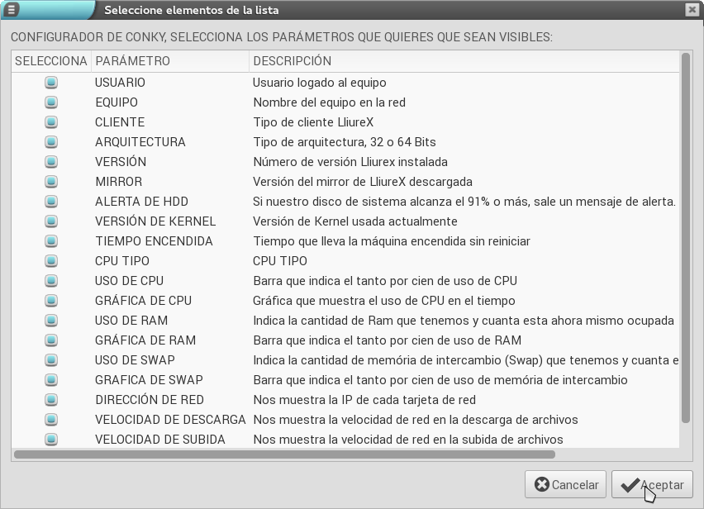
Fig. 1: Gui de configuración en castellano

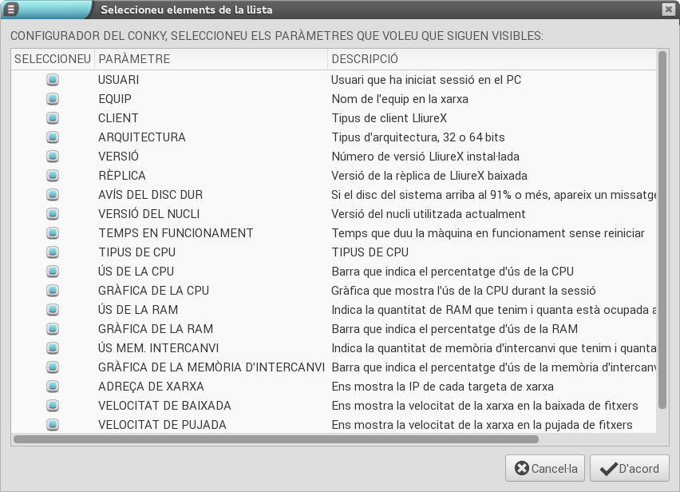
Fig. 2: Gui de configuración en valenciano
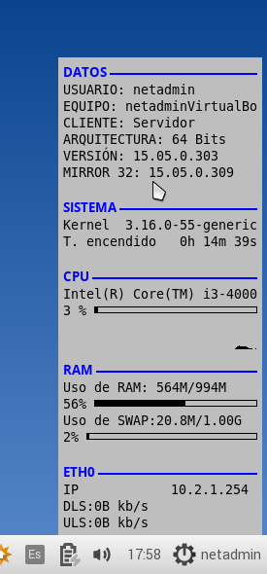
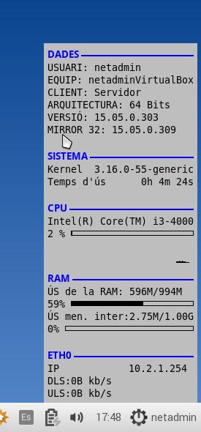
Fig. 3: Gui del conky en castellano y valenciano
Subversion:
http://svn.lliurex.net/trusty/lliurex-conky/trunk/fuentes/

LLIUREX-MEGAPHONE
El paquete lliurex-megaphone es el encargado de gestionar la salida del micrófono por los altavoces, usado principalmente en la distribución Lliurex-Música.
En esta release se ha procedido a revisar el sistema de instalación del paquete (pasando a utilizar cmake), así como corregir un bug que impedía la instalación del icono y del desktop correspondiente.

Subversion:
http://svn.lliurex.net/trusty/lliurex-megaphone/trunk/fuentes/debian/

PMB
El paquete PMB se encuentra disponible en los repositorios y tiene un asistente en el Zero Center de los servidores para facilitar la instalación.

Todos los cambios realizados para esta release están descritos en el apartado “Release 4: Implementación de nuevas funcionalidades versión 4.1.4 (Noviembre 2015-Diciembre 2015)” del manual de migración:
https://svn.lliurex.net/trusty/pmb4.1/trunk/doc/09_doc_adicional

Subversion:
https://svn.lliurex.net/trusty/pmb4.1/trunk/fuentes
Información al usuario:
http://wiki.lliurex.net/tiki-index.php?page=Nuevas+funcionalidades+PMB

ZERO-LLIUREX-ADOBEAIR
En esta release se ha procedido a corregir un bug por el cual cuando se instalaba el Scratch en servers de 64 bits se eliminaba el meta al reinstalar unas librerías por si estas estaba corruptas.

Subversion:
http://svn.lliurex.net/trusty/zero-lliurex-adobeair/trunk/fuentes/

LLX-MOZILLA-ADDONS
En esta release se ha incorporado una nueva funcionalidad que permite instalar y eliminar extensiones xpi de Mozilla Firefox y Thunderbird a través de la consola, tanto a nivel global como por usuario.
Con esta nueva funcionalidad a través de un terminal y con los siguientes comandos pueden instalarse las extensiones necesarias:
- Instalación: llx-mozilla-addons --install --global <ruta del xpi>
- Eliminación: llx-mozilla-addons --remove --global <ruta del xpi>

Subversion:
http://svn.lliurex.net/trusty/llx-mozilla-addons/trunk/fuentes/

LLUM
En esta release se ha corregido un bug por el cual cuando al generar los listados de contraseñas, si se seleccionaba un grupo para los alumnos, el listado de profesores y el de todos los usuarios salía en blanco debido a que la restricción del grupo no se aplicaba de forma correcta. Se ha corregido para que el grupo sólo afecte a los alumnos.

Subversion:
http://svn.lliurex.net/trusty/llum/trunk/fuentes/

ROBOLLIUREX
En esta release se ha procedido a realizar una revisión del código para:
- Incluir algunas traducciones que no aparecían en la versión anterior
- Actualizar las dependencias de construcción del paquete
- Refactorizar el código usando la nueva clase Lliurex Graphic Interface
- Mejorar la lectura del código

Subversion:
http://svn.lliurex.net/trusty/robolliurex/trunk/fuentes/

OPENSYSCLONE
En esta release se ha procedido a corregir un bug en la variable startup del log que provocaba un warning en la carga del plugin.

Subversion:
http://svn.lliurex.net/trusty/open-sysclone/trunk/fuentes/

LLIUREX-SGDB
El paquete Lliurex-SGDB es el encargado de gestionar la inicialización de la base de datos MySQL durante la instalación de un server de Lliurex, así como durante la instalación de aplicaciones que lleven una base de datos asociada (como por ejemplo PMB, Moodle...)
En esta release se ha revisado el código para:
- Durante la instalación no intentar eliminar base de datos inexistentes
- Limpiar los mensajes de las aplicaciones, eliminar las líneas extra de log generadas por la inicialización del password de mysql
- Fijar las preguntas de dconf
- Establecer durante la inicialización si la base de datos a instalar ya existe en mysql
- Establecer la ruta correcta donde almacenar las copias de seguridad

Subversion:
http://svn.lliurex.net/trusty/lliurex-sgdb/trunk/fuentes/

ZERO-LLIUREX-PMB-INSTALLER
En esta release se ha modificado el paquete zero-lliurex-pmb-installer para corregir la llamada lliurex-sgdb que provocaba que durante la instalación del PMB no se instalará la base de datos.

Subversion:
http://svn.lliurex.net/trusty/zero-lliurex-pmb-installer/trunk/fuentes/

LLIUREX-APT
En esta release se ha procedido a modificar el paquete lliurex-apt para:
- Corregir un bug, por el cual si no existía un fichero sources.list, al ejecutar lliurex-apt la aplicación entraba en un bucle infinito, provocado por la inexistencia de este archivo
- Añadir soporte para https uri (identificador único de recursos)

Subversion:
http://svn.lliurex.net/trusty/lliurex-apt/trunk/fuentes/

Lanzador de LliureX Guard en Centro de control de LliureX
Se ha corregido el lanzador del LliureX Guard a través del Centro de Control de LliureX (zero-center).

Subversion:
https://svn.lliurex.net/trusty/lliurex-guard-easy
https://svn.lliurex.net/trusty/lliurex-guard-data

Pruebas de carga de red en clientes
Se plantea el problema de evaluar las soluciones elegidas en Lliurex para gestionar los datos y preferencias del usuario en el modelo de aula activo actualmente, de esta forma podemos medir el rendimiento de la solución elegida con respecto a otras soluciones también validas que suelen aplicarse en casos similares. Actualmente el modelo de aula para colegios en Lliurex provee de mecanismos para tener una gestión centralizada de los datos o preferencias generados por los usuarios en el entorno del aula durante el trabajo diario, dicho modelo centraliza los datos en el servidor de aula para tareas de backup o bien facilitar la sustitución del puesto de usuario fácilmente. Cualquier solución elegida debe proveer la posibilidad de que cualquier usuario utilice cualquier equipo de los que hay disponibles en el aula, manteniendo sus configuraciones y los datos de trabajo que tuviera asociados. Los métodos elegidos para realizar una comparativa de rendimiento, son el método actual “Moving-Profiles” contra “NFS” y “Samba”. Moving profiles provee de mecanismos para sincronizar contra el servidor de aula en el inicio y final de la sesión de usuario los datos y las configuraciones del usuario. Este método tan solo provee de sincronismo para los datos elegidos, no cubriendo la totalidad de los datos del usuario que genera, este descarte se produce para reducir el volumen de datos a transferir así como evitar sincronizar datos procedentes de “caches” que no tienen utilidad para el usuario, los datos que no son sincronizados se generan en el puesto de trabajo asociados al usuario pero no se mantiene la sincronización ni el guardado. NFS y Samba, son servicios de sistemas de ficheros en red, proveen la capacidad de poner a disposición del aula carpetas ubicadas en el servidor, el uso de estas carpetas puede ser parcial o total según se enlace al espacio donde el usuario guarda los datos. En las pruebas vamos a comparar tanto la carga de escrituras y lecturas en el servidor, dado que puede resultar un cuello de botella cuando el número de clientes sea medianamente elevado o el uso simultaneo de aplicaciones por parte de los clientes requiera mucha actividad, así como el uso de red, pues las redes disponibles frecuentemente no están en un estado plenamente operativo o tienen poca capacidad para el número de clientes utilizado.
Informe realizado en:
http://svn.lliurex.net/trusty/informes/pcarga_moving_nfs/NfsVsSambaVsMoving.pdf

Moodle: Añadida librería para tratamiento de documentos tipo pdf
Actualmente el paquete Moodle que se estaba proporcionando, no contenía librería para el tratamiento de documentos pdf, lo cual imposibilitaba la creación de tareas en un curso y presentaba errores al tratar de utilizarla, dado que son necesarias dichas librerías para el tratamiento de los posibles documentos que son generados con la actividad o en la recepción de trabajos generados por parte del alumnado del curso. Tras las correcciones toda la funcionalidad esta disponible y operativa.
Subversion:
http://svn.lliurex.net/trusty/moodle

Avisos en Software Center de Ubuntu
En LliureX, al igual que en Ubuntu se dispone de un repositorio desde donde se distribuyen las aplicaciones que se pueden instalar. Para facilitar la administración del Pool, este no está firmado. Esto produce que en la aplicación de Software Center de Ubuntu, cuando se va a instalar un paquete proporcionado por el repositorio de LliureX, advierta que dicho paquete proviene de una fuente no confiable. Además de eso, si decides ignorar la advertencia e instalarlo de todas formas, produce diferentes errores sin poder finalmente instalar lo deseado.
Se plantearon dos posibles soluciones:
- Modificar los sources.list de cada ordenador instalado
- Hacer un fork de la aplicación Software Center y eliminar dicha validación.
En un principio la mas correcta parecía ser la primera opción, ya que solo implicaba modificar dicho fichero. Pero luego analizando dicha solución surgieron posibles problemas como que un usuario pudiese modificar el fichero sources.list a mano y eliminara las opciones de ignorar la verificación. También existen otras aplicaciones que modifican el sources.list y no se podría controlar todas. Por lo que se optó por la segunda opción.
Para ello se descarga la ultima versión de Software Center y se realizan los parches necesarios, eliminando cualquier validación de la fuente que sea.
Subversion:
http://svn.lliurex.net/trusty/software-center/

Inclusión de Software adicional en los repositorios
A medida que se avanza en el uso de la distribución LliureX surgen nuevas necesidades. Por eso se van agregando nuevo software disponible en los repositorios para instalar desde LliureX. La inclusión han sido:
- libssl0.9.8 : Esto era necesario para el correcto funcionamiento del software de pizarras Promethean
- qCad : A pesar de ofrecer una aplicación de edición de ficheros CAD como es el LibreCad, hay usuarios que demandan tener otras posibilidades. Una de ellas es qCad, que se ofrecía en versiones posteriores de LliureX. Este software no esta en los repositorios oficiales de Ubuntu, por lo que se ha hecho uso de los repositorios personales de Launchpad (PPA) del equipo de desarrollo de qCad.
- Xserver-xorg-lts-trusty y xf86-input-nextwindow: El primero se incluye desde los repositorios oficiales de ubuntu por dependencia del segundo. El segundo paquete (xf86-input-nextwindow) es una modificación realizada por el equipo de MAX de un paquete disponible en Precise para Trusty. Estos paquetes son necesarios para el funcionamiento de las pizarras SMART SB 480
- TTFs: Fuentes extras que se piden desde los colegios. Dichas fuentes ahora se instalan por defecto en LliureX para mejorar la experiencia.
Subversion:
http://svn.lliurex.net/trusty/lliurex-meta

Ubiquity
Ubiquity es el instalador en el disco duro propuesto por Ubuntu. El paquete Ubiquity es modificado por el equipo LliureX para añadir ciertas funcionalidades que no se ofrecen por defecto. Para ello se parchea el código original. El problema de esto, es que a medida que van actualizando Ubiquity hay que revisar que los parches puedan aplicar.
Ya que este paquete es critico se decidió congelar y mantener en una versión determinada. El problema surge cuando el resto de paquetes de la distribución se sigue actualizando, ya que algún funcionamiento puede ser modificado.
Este es el caso que sucedió. Debconf se actualizo y cambio la forma de devolver los valores. En este caso se esperaba que devolviera información por salida estándar y esta no se devolvía de la forma esperada en la versión de Ubiquity que se disponía en LliureX.
Por ello se ha vuelto a actualizar la versión del Ubiquity aplicando todos los parches de los que se disponía. Con esta última actualización de los parches se espera que sea mas fácil actualizar las versiones venideras.

Por otro lado, se han aplicado unas mejoras estéticas en la visualización de la aplicación , debido a que algunas cadenas de texto eran demasiado largas y en pantallas con una resolución de 800x600 no se podía visualizar toda la aplicación de forma cómoda.
Subversion:
http://svn.lliurex.net/trusty/ubiquity
http://svn.lliurex.net/trusty/lliurex-ubiquity-addons/

Ubiquity en GVA
Desde GVA se solicitaron incluir unos nuevos paneles de configuración en el menu de instalación de la version LliureX GVA que permite hacer copias de seguridad de los archivos del usuario antes de realizar la instalación para su siguiente restauración.

Cambio de IP en servidores inicializados
Se detecto que en cambios de configuración de Ips en servidores ya inicializados tanto la configuración del proxy de navegación y el calculo de la primera IP con nuevas mascaras de red quedaban desconfigurados.
Se modifico la herramienta de cambio de IP para añadir las llamadas de configuración del proxy para solucionar el proxy.pac de los clientes, y se modificó python-llxvars para mejorar el cálculo de la primera IP en los rangos de la nueva mascara de red.

Subversion:
https://svn.lliurex.net/trusty/python-llxvars
https://svn.lliurex.net/trusty/llx-network-config

Lliurex-analytics: solicitud de permiso al usuario
En esta versión se ha añadido confirmacion por parte del usuario para la aceptacion de consentimiento para poder realizar la obtencion de las estadisticas, anteriormente en versiones anteriores, tan solo se avisaba y solicitaba permiso cuando se realizaba la instalacion del sistema de analiticas desde el zero-center, lo cual tenia validez para todo el sistema y algunos usuarios podian desconocer dicha caracteristica.
Cuando se inicia sesion por primera vez en el equipo habilitado para obtener estadisticas por parte de un usuario, se muestra advertencia y confirmacion que habilita o inhabilita el envio de las estadisticas al servidor de recepcion.
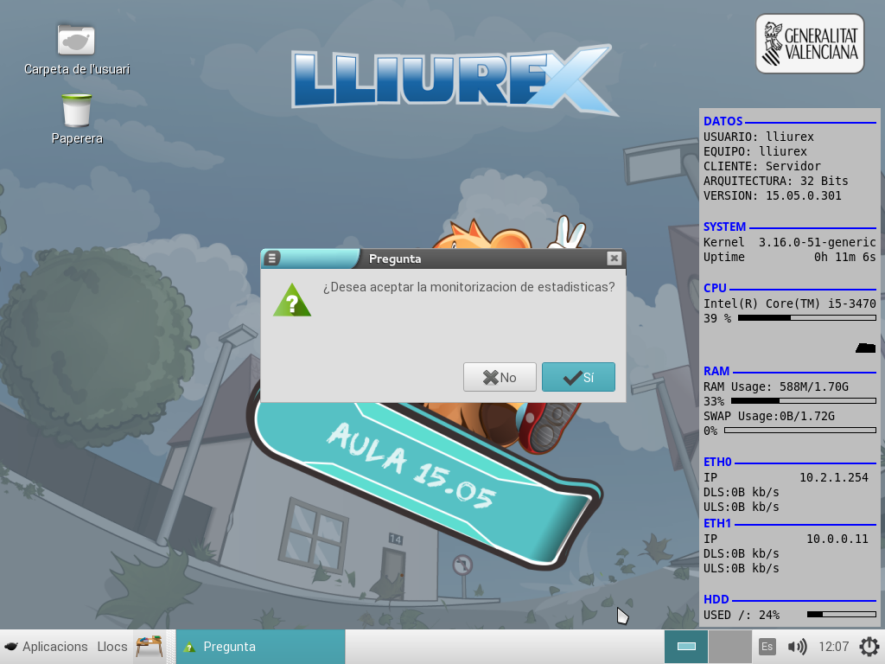
Subversion: http://svn.lliurex.net/trusty/lliurex-zero-installers

